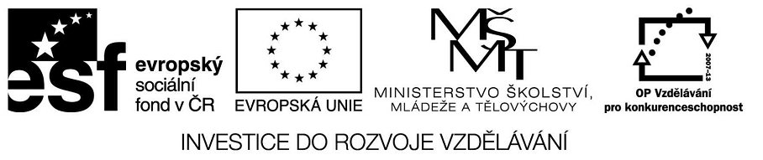

VY_32_INOVACE_23_19
Základní vzdělávání – Jazyk a jazyková komunikace – Anglický jazyk

Název materiálu – Weather

Anotace – Žáci procvičují získané poznatky a popisují jednotlivé stavy počasí v anglickém
jazyce

Autor - Mgr. Radek Hulva

Jazyk - angličtina

Očekávaný výstup – žák aplikuje písemnou formou novou slovní zásobu.Žák je schopen
popsat daný obrázek na základě předcházejících zkušeností.

Speciální vzdělávací potřeby - žádné

Klíčová slova – weather,like,

Druh učebního materiálu – pracovní list

Druh interaktivity - aktivita

Cílová skupina - žák

Stupeň a typ vzdělávání – základní vzdělávání – první stupeň

Typická věková skupina – 10-11 let

Celková velikost - 41 kB
Weather

1)What is it like today ?

……………………………………………………………………………………………..
……………………………………………………………………………………………
…………………………………………………………………………………………………
……………………………………………………………………………………………….
……………………………………………………………………………………………..

………………………………………………………………………………………………….

…………………………………………………………………………………………………………………

2) Answer the questions.Look out of the window.
Is the sun shining today ?
……………………………………………………………………………………………………………
Are people wearing t- shirts today?
……………………………………………………………………………………………………………
Are there the clouds in the sky today ?
……………………………………………………………………………………………………………
Is there weather for making a snowman?
……………………………………………………………………………………………………………

Všechny uvedené obrázky [cit. 2012-04-27]. Dostupné pod licencí Public domain na WWW

<http://www.clker.com/clipart-6483.html>
<http://www.clker.com/clipart-6488.html>
<http://www.clker.com/clipart-6489.html>
<http://www.clker.com/clipart-6491.html>
<http://www.clker.com/clipart-6492.html>
<http://www.clker.com/clipart-11255.html>
<http://www.clker.com/clipart-9815.html>

